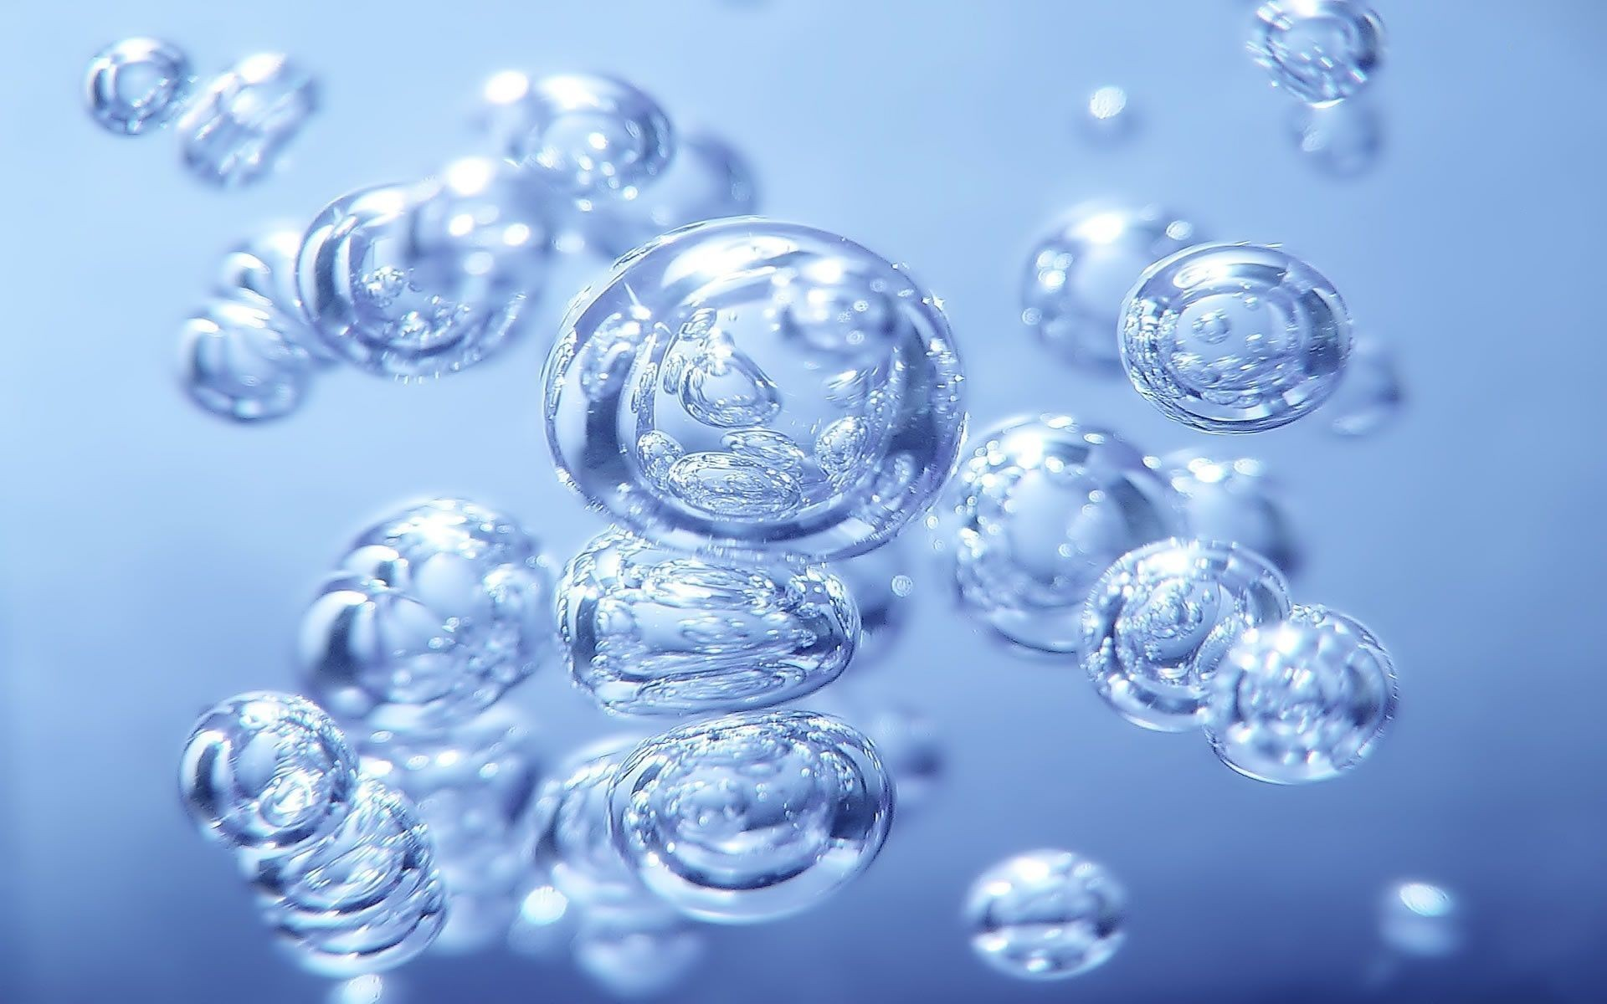
Муниципальное бюджетное дошкольное образовательное

учреждение детский сад № 5 города Кропоткин

муниципального образования Кавказский район

Автор: Писанова Т.Н. воспитатель

Участники проекта: Писановы Алина и Николай, Тимофеева Арина
Руководитель работы: Решетникова А.О. - старший воспитатель

«Нельзя сказать, что вода
необходима для жизни:
вода - это сама жизнь…
Вода - самое большое
богатство в мире…»
А.де Сент – Экзюпери
Проект « Волшебница вода»
Введение
Проблема воды становится одной из важнейших не только в плане ее всестороннего и разумного использования, но и в плане охраны источников: ведь вода-это частица сложной системы. От воды зависит жизнь на земле.
Исследовательский этап.
В течение проекта ребёнок вместе с взрослым:
- Проверяет, как расходуется вода, нет ли утечки воды дома.
- Проводят выборочные проверки состояния водопроводных кранов на предмет утечки и экономного использования воды.
- Беседует: «Как мы бережем воду дома», « Как она попадает в кран».
- Знакомится с водой и ее свойствами.
Задачи исследования:
- Показать, насколько важна вода для жизни человека.
- Узнать, как вода попадает в кран.
- Изучить места в доме, где нужно использовать воду.
- Выяснить, как очищается вода и какого качества в нашем городе.
- Познакомиться с работой домашнего очистителя воды.
- Посчитать, как расходуется вода в домашних условиях у нас в семье.
- Предложить способы экономного расходования воды в домашних условиях.
Теоретическая часть
Вода – колыбель жизни.
Вода - главный «строительный материал» для всего живого на земле. Вода является основой всего, что мы пьем и едим. Человек может прожить без воды всего 7-8 дней. Каждый день взрослому человеку нужно 2 литра питьевой воды. Наш организм плохо переносит обезвоживание. При потере 1 литра воды появляется ощущение жажды, усталость.
Вода влияет на все жизненные процессы, происходящие в организме человека. В жидкой водной среде совершаются процессы пищеварения и усвоения пищи. В организме человека 70% воды.
Даже кости на 28% состоят из воды. По нашим артериям, венам движется внутрисосудистая жидкость.
Около половины выпитой воды остается в организме даже спустя 15 дней. Поэтому очень важно, какая вода попадает в наш организм.
Болезни, передающиеся через воду
Недостаточное очищение и обеззараживание воды может стать причиной эпидемий. Так было в средние века, когда половина всех заболеваний холерой, чумой, дизентерией передавались через воду. В наше время водным путем распространяется вирусный гепатит А и дизентерия. Россия по запасам пресной воды занимает в мире лидирующее положение, однако, далеко не вся эта вода пригодна для питья. В целом только 85% населения обеспечены питьевой, отвечающей нормам безопасности. Низкое качество питьевой воды может привести к острым кишечным инфекциям. Ржавые и изношенные трубы водопроводной сети в большинстве регионов сводят на нет все усилия муниципальных станций водоочистки.
Как вода попадает в кран
Начинается водопровод далеко за городом. Мощные насосы качают воду из скважины на станцию очистки. Там в водоотстойниках она очищается от мелких песчинок и частичек глины. Потом воду засасывают насосы и толкают в огромную трубу. По ней вода идет до самой высокой точки в городе. Это водораспределительная станция. Там в воду добавляют небольшое количество обезвреживающего вещества-хлора или газа озона. Эти вещества уничтожают вредные бактерии и микроорганизмы. После очистки вода бежит по трубам к нам в дом. При открытии крана клапан приподнимается, а в освободившийся проход устремляется вода.
Практическая часть
Использование воды в доме
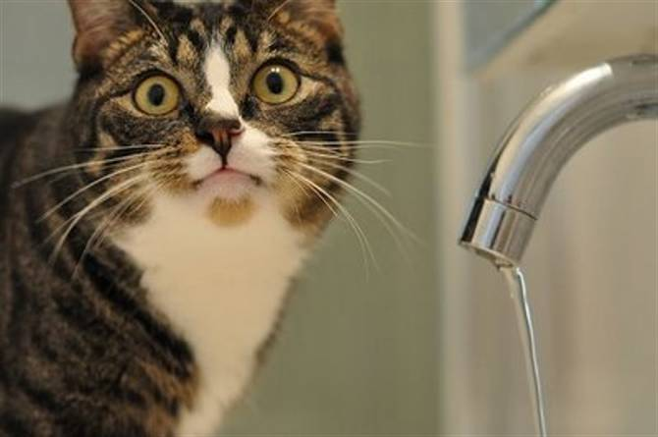
В нашем доме присутствует 6 точек использования воды. Это мойка, стиральная машина, ванная, туалет, раковина, поливочный кран на улице. Каждый день вся наша семья расходует воду из этих точек. В ванной мы умываемся, чистим зубы, принимаем душ, купаемся, пользуемся туалетом, стираем, набираем воду для уборки в доме, полива комнатных растений, питья животных. На кухне мы занимаемся мытьем посуды и используем воду для приготовления пищи и питья. На улице поливаем цветы, купаем собаку. В результате этого воды необходимо большое количество.
Я провела с ребёнком наблюдение за краном, который неплотно закрыт и мы выяснили, что:
Время Количество воды
1 минута 6 капель
1 час 360 капель = 35 мл
1 сутки 840 мл
1 месяц 25 л 200 мл

Чистая ли вода у нас в домах?
Для того, чтобы узнать мнение людей о качестве воды в нашем городе, мы провели опрос среди жителей города. Было опрошено 25 человек. Все опрошенные отмечают, что вода из крана имеет темный цвет, неприятный запах, осадок при отстаивании. Все опрошенные считают, что воду нужно дополнительно очищать, потому что в ней находятся бактерии, микробы, вредные вещества, губительно влияющие на организм. Чтобы не подвергать риску свое здоровье воду необходимо обрабатывать ультрафиолетом или использовать фильтры для воды.
Как очищать воду дома?
Очищать воду дома можно несколькими способами:
1.Отстаивание - во время отстаивания в воде образуется осадок из механических примесей. Цвет воды остается желтым, запах неприятным, химические примеси и микробы остаются в воде. В нашем городе отстоянную воду можно использовать только для полива комнатных растений. Но не для питья.
2.Кипячение – во время кипячения в воде погибает большое количество вредных бактерий, вирусов, примесей, но также погибают и полезные вещества. Цвет, запах и вкус остаются прежними. У нас в городе многие люди используют кипяченую воду для питья и приготовления пищи.
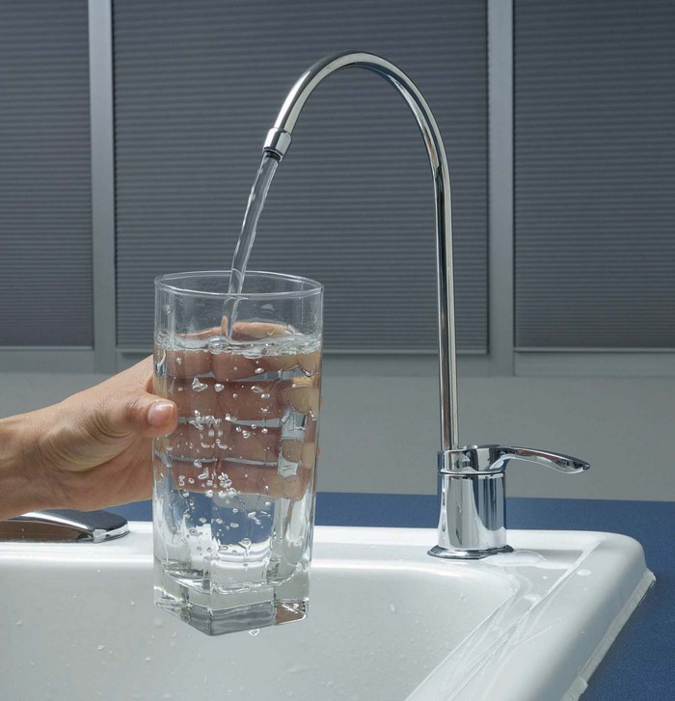
3.Замораживание – самый долгий и хлопотный способ очистки воды. Воду необходимо заморозить. При низкой температуре в воде погибают вредные микроорганизмы и вирусы. После вода долгое время размораживается. Цвет, запах и вкус не меняются. Невозможно за короткое время запастись нужным количеством воды для использования.
4.Фильтрование – это самый эффективный способ очистки воды от механических и химических примесей, микроорганизмов, вирусов, бактерий, неприятного запаха. Делает воду более прозрачной, без неприятных привкусов. Но не все фильтра очищают воду одинаково. Мы сравнили отфильтрованную воду с помощью фильтра-кувшина и фильтр «Гейзер престиж» с системой обратного осмоса
Если использовать для очистки нашей воды фильтр-кувшин, то вода избавится от вредных примесей и инфекций, но цвет, вкус и запах останутся прежними. А вода после очистки фильтром «Гейзер престиж» стала бесцветной, без запаха и примесей.
Как мы расходуем воду дома?
В течении недели вся наша семья вела наблюдение за расходом воды в доме.
На базе этих наблюдений мы составили таблицу расходования воды на всю семью.
 | За 1 раз | За 1 месяц | За год
Утренние  процедуры | 5 л. | 900 л. | 10800 л.
Душ  Ванна | 100 л.  200 л. | 9000 л.  2400 л. | 108000 л.  288000 л.
Туалет | 9 л. | 5400 л. | 64000 л.
Мытье  посуды | 72 л. | 4320 л. | 51840 л.
Стирка | 85 л. | 1020 л. | 12240 л.
Уборка  квартиры | 10 л. | 120 л. | 1140 л.
Еда, питье | 10 л.  в день | 300 л. | 109500 л.
На животных | 1 л.  в день | 30 л. | 360 л.

Способы экономного расходования воды в домах
1.Закрывайте водопроводный кран, отвлекаясь на другие дела.
2.Если кран протекает его необходимо сразу заменить.
Мы специально оставляли на ночь капающий кран. Утром выяснилось, что за ночь из неисправного крана вытекло 3 литра воды. За месяц - 90 литров. За год-1080 л.
Хотя вода самое распространенное вещество на земле и запасы ее огромны, пресной воды не так уж много. Чтобы полностью удовлетворять растущие потребности в воде промышленности, сельского хозяйства, а также бытовые нужды человека, необходимо сегодня не только изыскивать новые источники, но и бережно относится к имеющимся.

Выводы
1. Вода – не только самая распространенная, но и самая важная в природе жидкость. Достаточно сказать, что в воде зародилась жизнь. Без нее не возможно существование животных и растений. Жизнь есть только там, где есть вода. Без чистой пресной воды не может существовать и развиваться человечество, промышленность и сельское хозяйство.
2. В ходе исследования я узнала, что водопроводные очистные станции – это довольно сложные предприятия с множеством различных цехов, сооружений, механизмов, оборудования и коммуникаций. Вода проходит длинный путь, прежде чем попасть в кран. Но в нашем городе вода недостаточно чистая и требует дополнительной очистки.
3. Во время наблюдения, проведения расчетов и замеров расхода воды в доме, мы выяснили, что моя семья расходует воду умерено - т. е. на бытовые и необходимые нам нужды.
Больше всего воды мы расходуем на гигиену собственного тела, еду и питье.
Среднее количество уходит на поддержание чистоты в нашем доме и на другие нужды.

СВОЙСТВА ВОДЫ
Во время опытов мы выяснили, какие бывают свойства воды: прозрачная, без запаха, бесцветная, растворительная, текучая.
Во время работы с проектом провели опыты и экспериментирование с водой

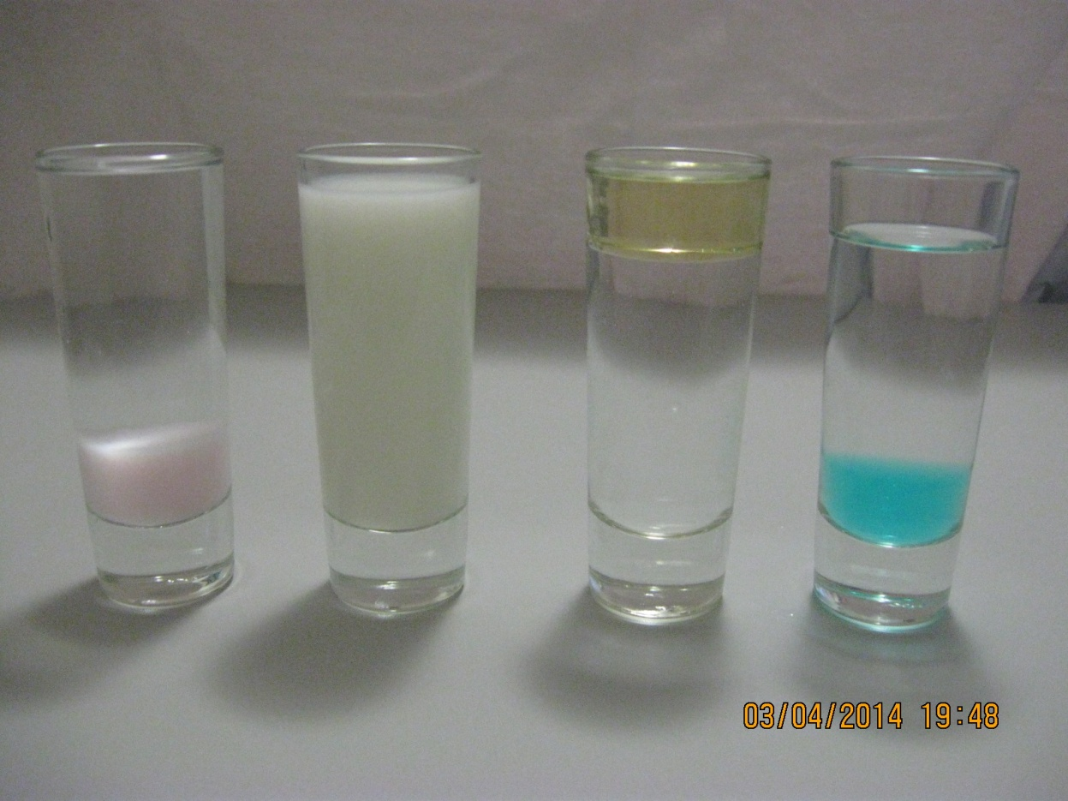
Мы сделали выводы – в воде некоторые вещества (молоко) – растворяются, некоторые (масло )плавают на поверхности, а например гель – опускается на дно.
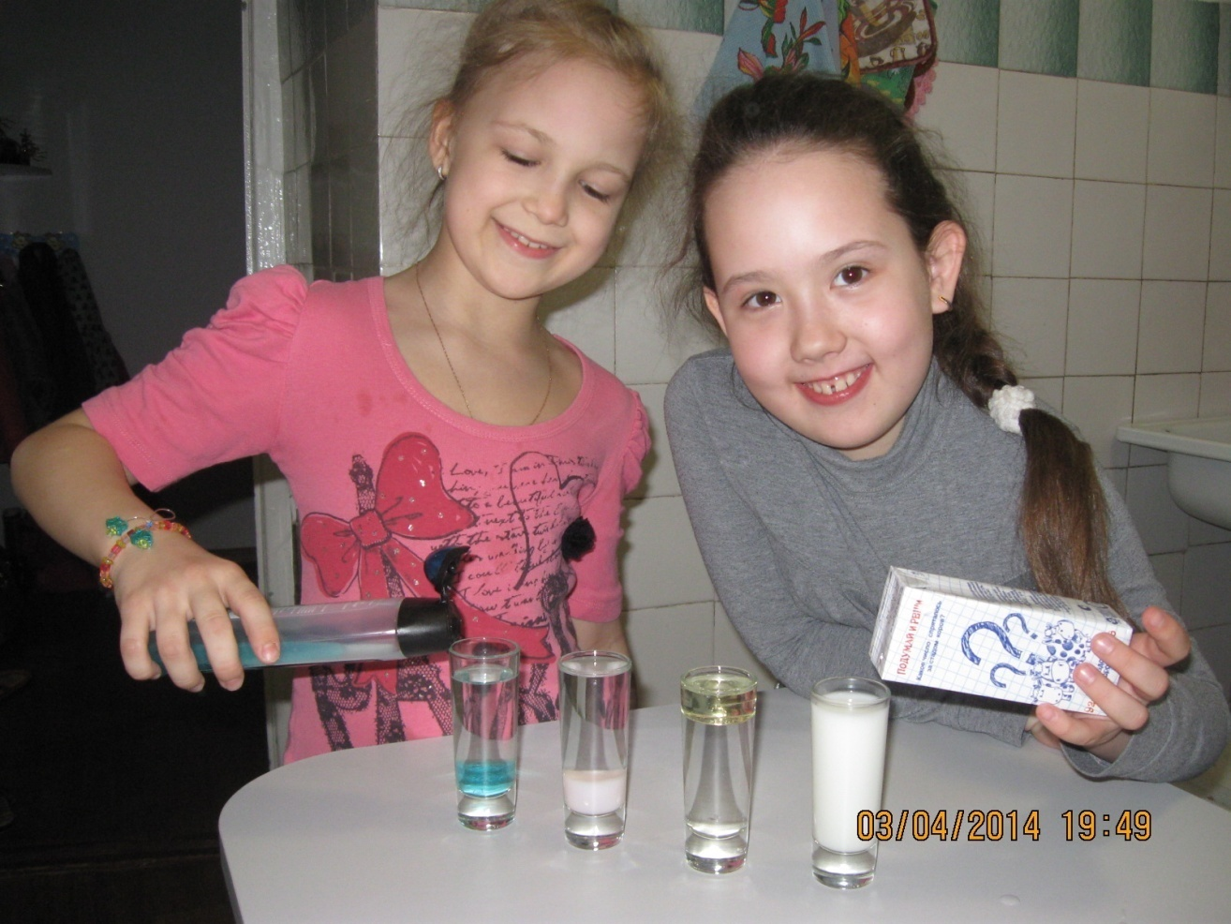

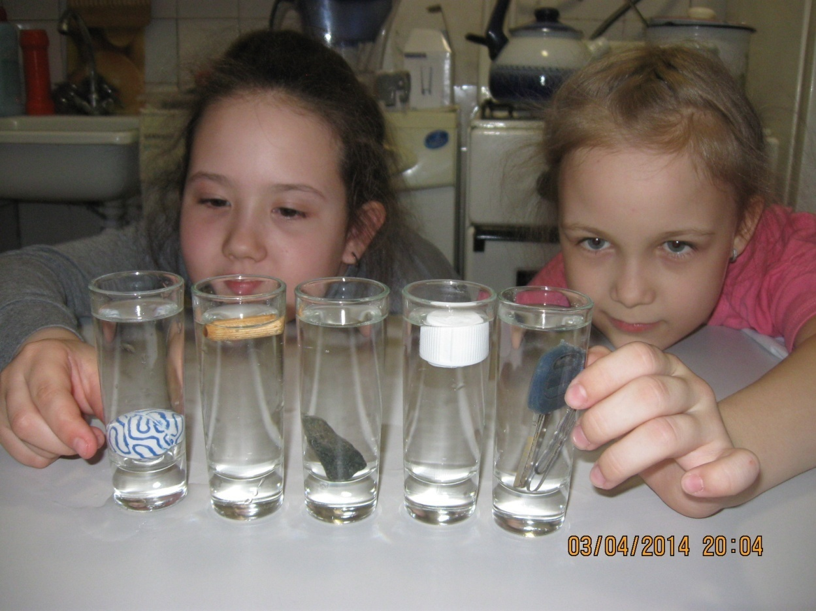

Тяжелые предметы быстро опускаются на дно. Быстрее всех опустился камень

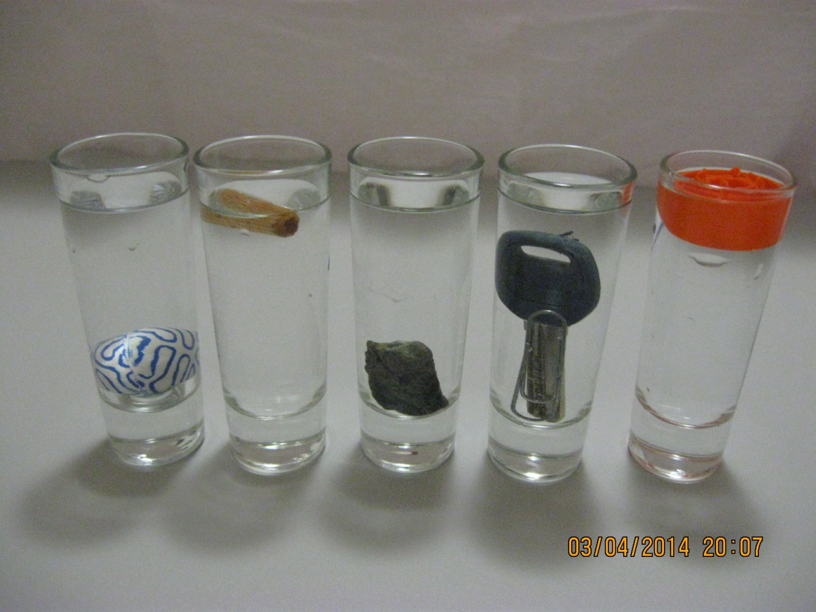

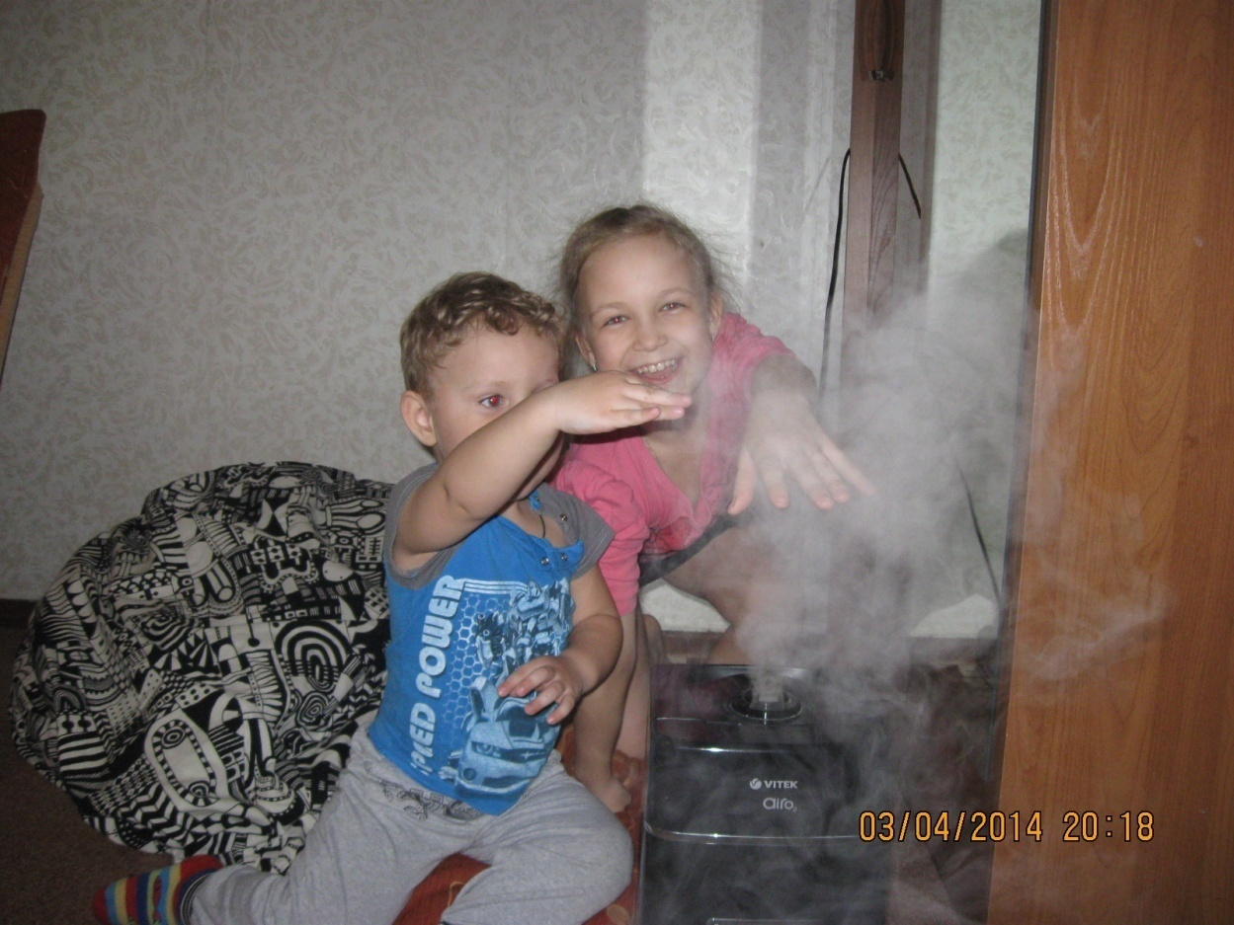

Парогенератор превращает воду в пар и увлажняет воздух в комнате

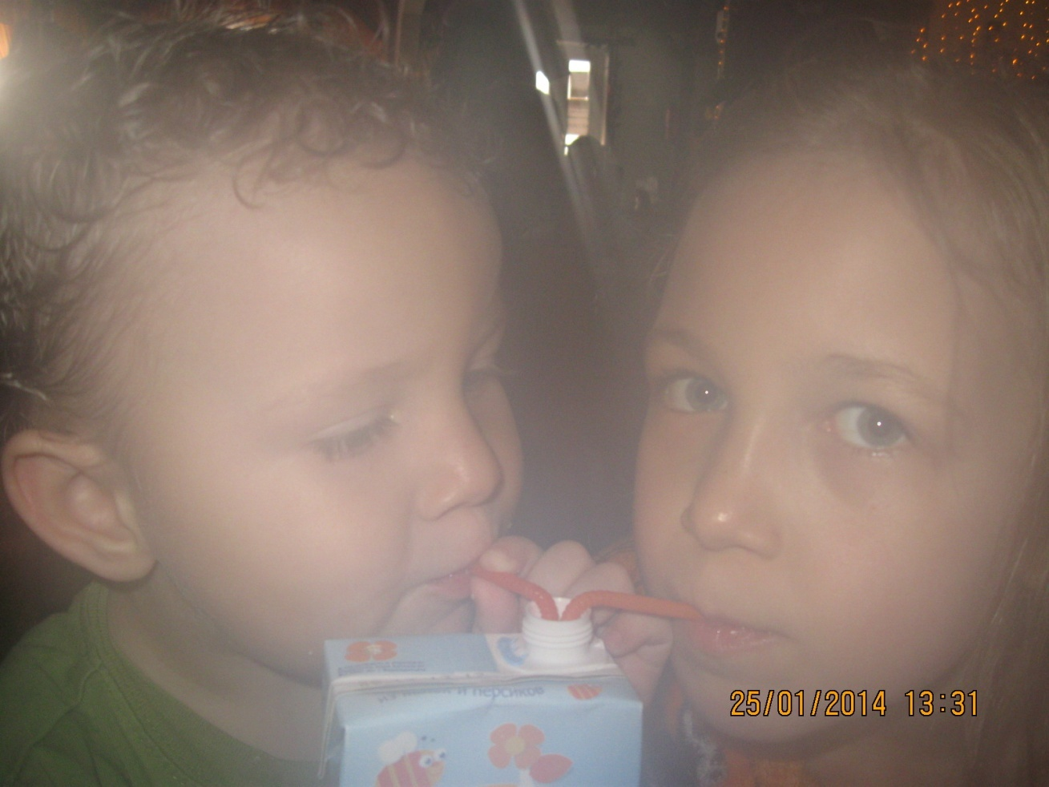

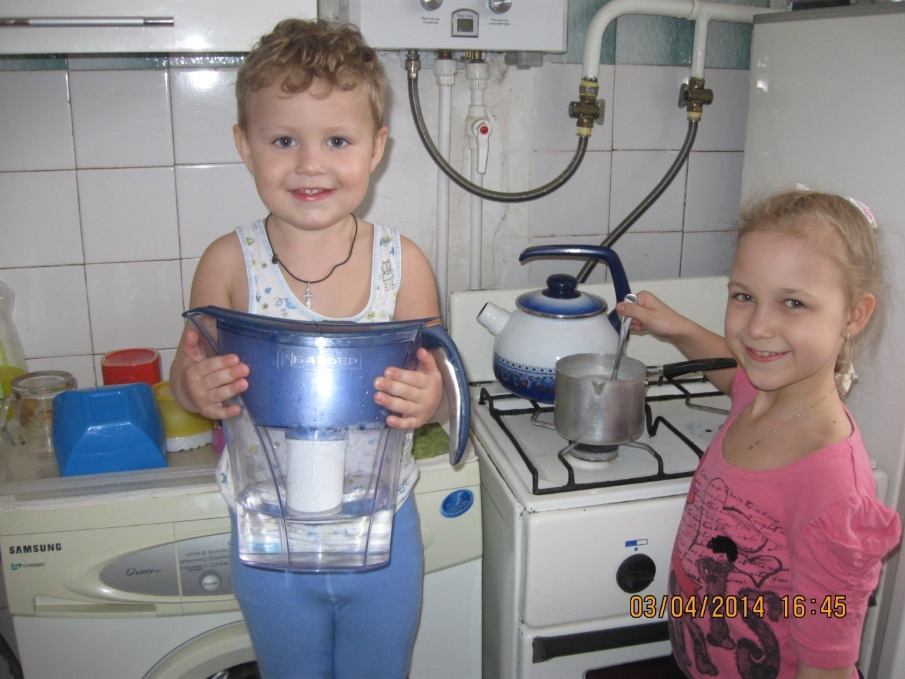
Мы сравнили отфильтрованную воду с помощью фильтра-кувшина и фильтр «Гейзер престиж»
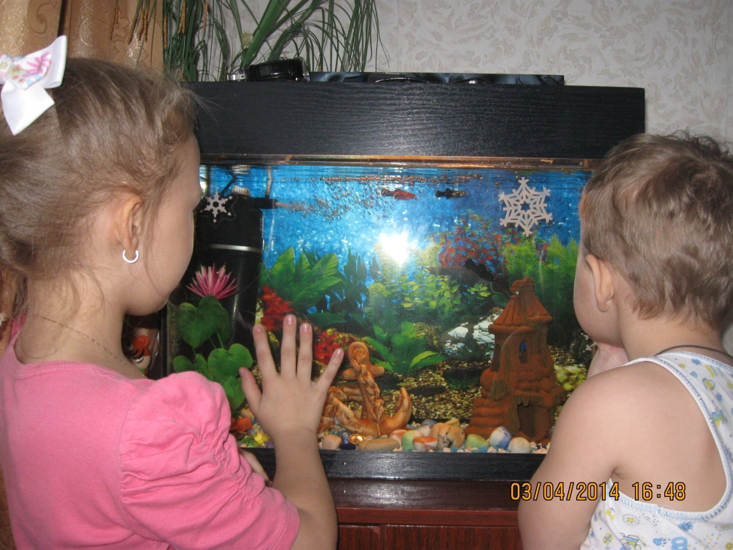

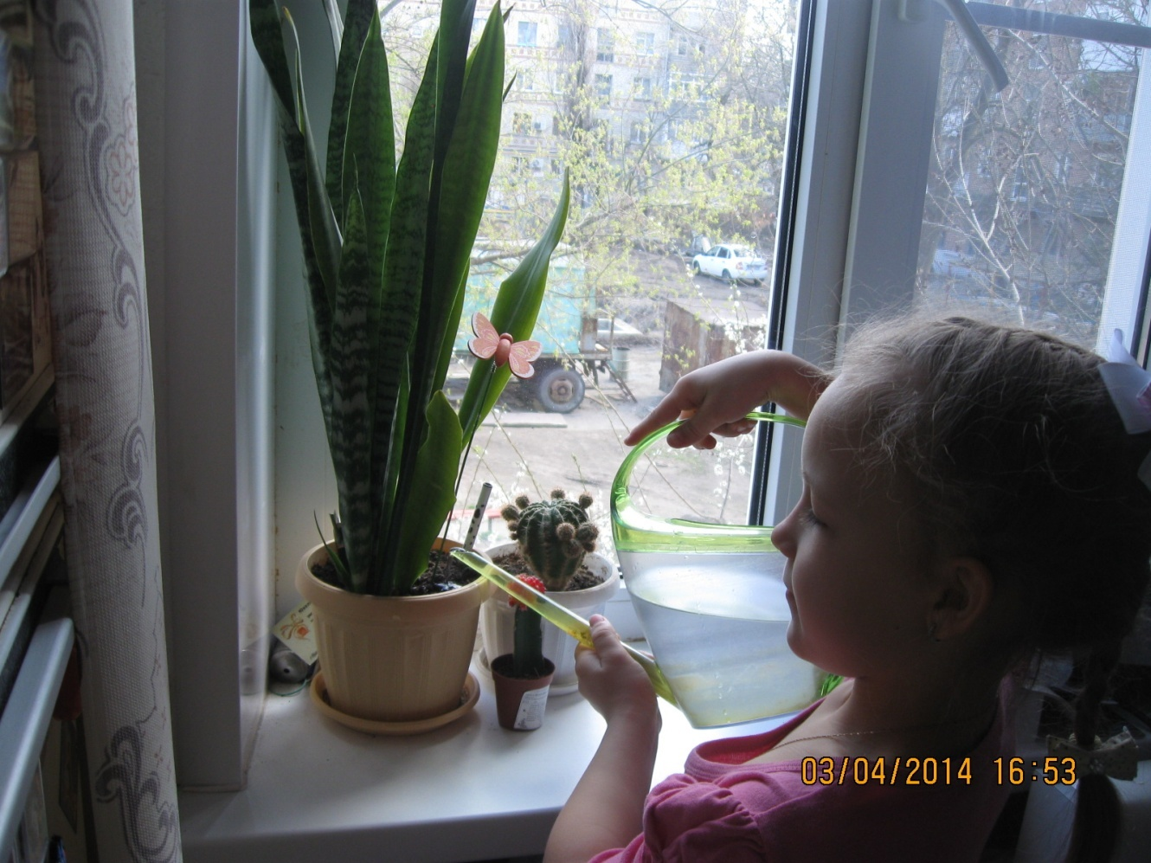
Набираем воду для уборки в доме, полива комнатных растений

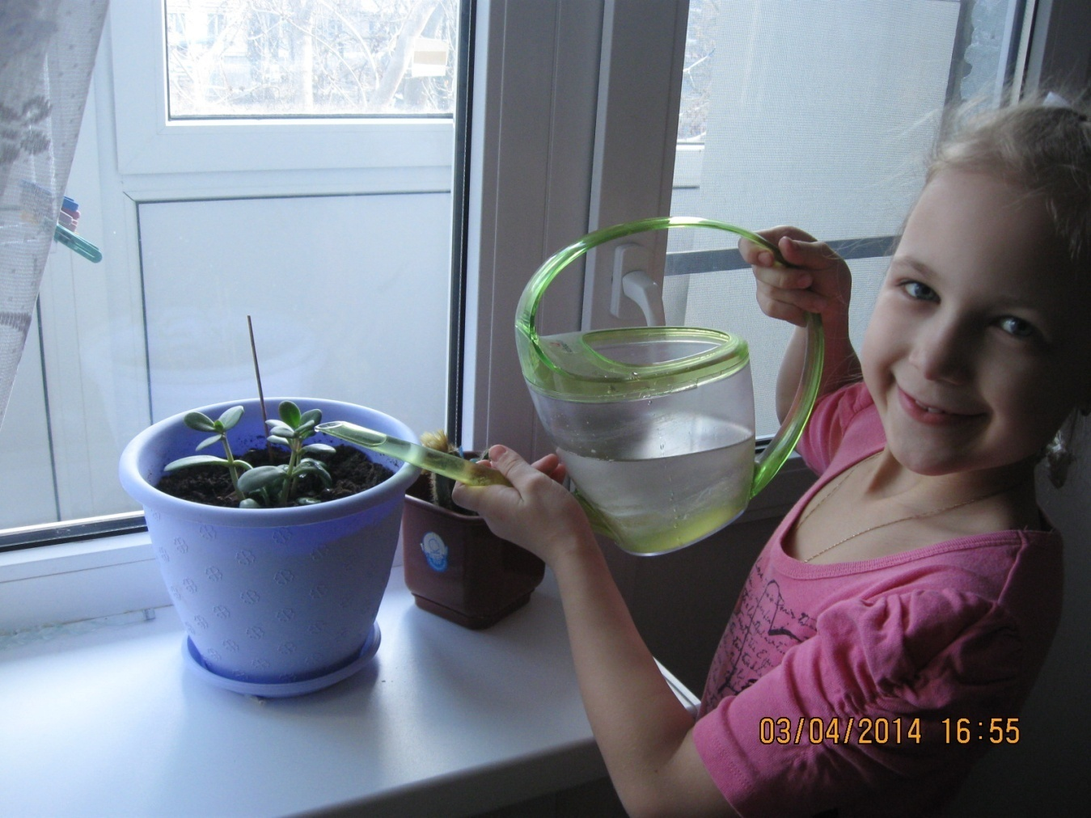

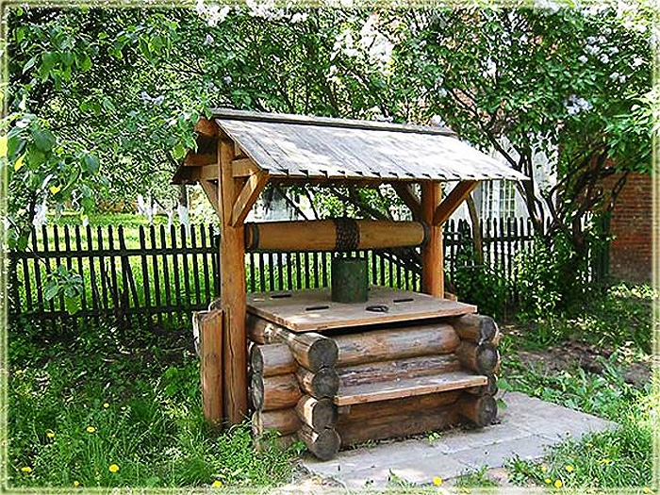
У бабушки во дворе есть колодец. Можно набирать воду из него.
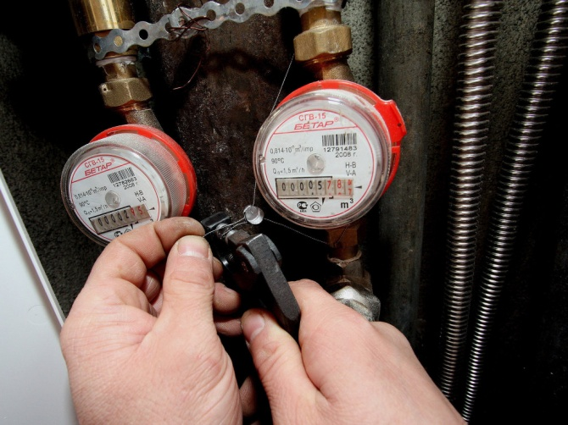
В доме есть счетчик, который помогает узнать. сколько воды мы израсходовали

